Теория 8 класс на 17.02.22

Побочные септаккорды

Содержание
К числу побочных относятся септаккорды I, III, IV и VI ступеней лада. В конце 19 в. септаккорды получили более свободное применение. Являясь диссонирующими созвучиями, септаккорды требуют разрешения. Если септаккорд или его обращение переходит в тонический аккорд, получается полное разрешение, если не в тонический консонирующий аккорд — разрешение частичное.
Каждый септаккорд может перейти в трезвучие кварто-квинтового соотношения с ним по правилам разрешения доминантсептаккорда (D7) в тонику (неполное трезвучие с утроенным основным тоном или в полное трезвучие с удвоенной примой). При этом квинтсекстаккорд и терцквартаккорд перейдут в трезвучие с удвоенной примой:
а секундаккорд — в секстаккорд с удвоенной примой (как Д2 в Т6 , так и IV2 –VII2, III2-VI6 и так далее как на рисунке1) :
(на рисунке смотреть аккорды снизу вверх)
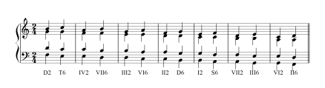

Септаккорд также может разрешиться в трезвучие, лежащее секундой выше, подобно разрешению D7 в VI53 или вводного септаккорда (VII7) в T53(как Д7 в VI53, так и IV7 –D,III7-S,II7-III,T7-II, как на рисунке 2). При этом в трезвучии обязательно удваивается терцовый тон:
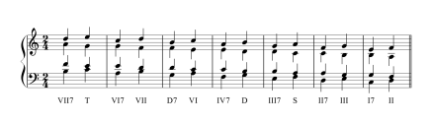
(на рисунке смотреть аккорды снизу вверх)
Рисунок 2
Септаккорд может разрешиться и в секстаккорд трезвучия, лежащего секундой ниже по аналогии с разрешением II7 в T6:

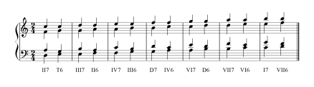
рисунок 3
Септаккорд может разрешиться и в секстаккорд трезвучия, лежащего терцией ниже, подобно разрешению VII7 в D6:
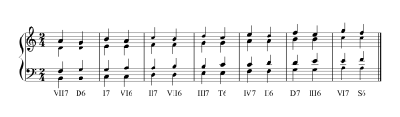
рисунок 4
Каждый септаккорд может перейти в 1-е обращение (квинтсекстаккорд) септаккорда, расположенного терцией ниже, подобно переходу VII7 в D65 (соединение гармоническое). Любой септаккорд может также перейти во 2-е обращение (терцквартаккорд) септаккорда кварто-квинтового соотношения, подобно переходу II7 в D43 (соединение гармоническое).
Домашняя работа: кратко законспектировать с нотными примерами рисунка 1 и 2

